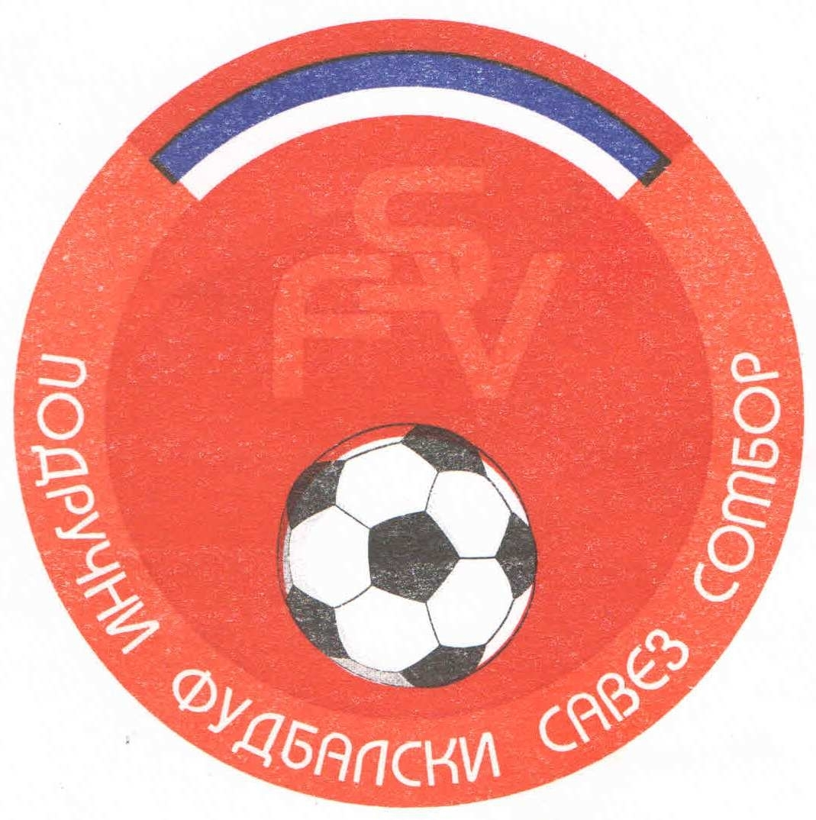

Подручни фудбалски савез Сомбор
25000 Сомбор, Венац Петра Бојовића 11
Тел/фах: 025-412-023
Ж.р.: 325-9500600013474-77
Е-Маил: pfssombor2021@gmail.com
Сајт: pfssombor.org.rs

Сомбор, 03.03.2025.

РАСПОРЕД И КАЛЕНДАР ТАКМИЧЕЊА „ЛИГА МЛАЂИХ ПЕТЛИЋА“ ПФС СОМБОР ЗА ПРОЛЕЋНИ ДЕО ТАКМИЧАРСКЕ 2024/25. СЕЗОНЕ
ГЕНЕРАЦИЈА 2014.ГОДИШТЕ

- Коло: 12./13. април
Место | Дан такмичења | Распоред
Чонопља |  | Слога – слободна
Кљајићево |  | Кордун – Хајдук
Сомбор |  | Спектар - Младост Апа
Сомбор |  | Интернационал – Оранж
Сомбор |  | Раванград 2018 - Жак

- Коло: 26./27. април
Место | Дан такмичења | Распоред
Сомбор |  | Раванград 2018 – слободан
Сомбор |  | Жак – Интернационал
Сомбор |  | Оранж – Спектар
Апатин |  | Младост Апа – Кордун
Стапар |  | Хајдук – Слога

- Коло: 03./04. мај
Место | Дан такмичења | Распоред
Стапар |  | Хајдук – слободан
Чонопља |  | Слога - Младост Апа
Кљајићево |  | Кордун – Оранж
Сомбор |  | Спектар – Жак
Сомбор |  | Интернационал – Раванград 2018

- Коло: 10./11. мај
Место | Дан такмичења | Распоред
Сомбор |  | Интернационал – слободан
Сомбор |  | Раванград 2018 - Спектар
Сомбор |  | Жак - Кордун
Сомбор |  | Оранж – Слога
Апатин |  | Младост Апа – Хајдук

- Коло: 17./18. мај
Место | Дан такмичења | Распоред
Апатин |  | Младост Апа – слободна
Стапар |  | Хајдук – Оранж
Чонопља |  | Слога – Жак
Кљајићево |  | Кордун – Раванград 2018
Сомбор |  | Спектар – Интернационал

- Коло: 31./01. мај/јун
Место | Дан такмичења | Распоред
Сомбор |  | Спектар – слободан
Сомбор |  | Интернационал – Кордун
Сомбор |  | Раванград 2018 – Слога
Сомбор |  | Жак – Хајдук
Сомбор |  | Оранж – Младост Апа

- Коло: 07./08. јун
Место | Дан такмичења | Распоред
Сомбор |  | Оранж – слободан
Апатин |  | Младост Апа – Жак
Стапар |  | Хајдук - Раванград 2018
Чонопља |  | Слога – Интернационал
Кљајићево |  | Кордун – Спектар

- Коло: 14./15. јун
Место | Дан такмичења | Распоред
Кљајићево |  | Кордун – слободан
Сомбор |  | Спектар – Слога
Сомбор |  | Интернационал - Хајдук
Сомбор |  | Раванград 2018 - Младост Апа
Сомбор |  | Жак - Оранж

- Коло: 21./22. јун
Место | Дан такмичења | Распоред
Сомбор |  | Жак – слободан
Сомбор |  | Оранж - Раванград 2018
Апатин |  | Младост Апа – Интернацционал
Стапар |  | Хајдук - Спектар
Чонопља |  | Слога - Кордун

НАПОМЕНА:
Термине утакмица по предвиђеном календару такмичења (дан и време) одредиће представници клубова са надлежним комесаром за такмичење.
Утакмице се морају играти по предвиђеном календару.
Клубови домаћини су у обавези да комесару такмичења јаве резултат утакмице.

Е

КОМЕСАР ЗА ТАКМИЧЕЊЕ
„ ЛИГА МЛАЂИХ ПЕТЛИЋА “ ПФС СОМБОР
Гагрчин Милан, с.р.

